สถิติการค้าไทย-สวีเดน
(มูลค่า : ล้านดอลลาร์สหรัฐ)
ปี |  | ปริมาณการค้ารวม |  |  |  | สินค้าออก |  |  | สินค้าเข้า |  | ดุลการค้า
 | มูลค่า |  | สัดส่วน | %Δ |  |  | มูลค่า | % Δ | มูลค่า | % Δ
2535 (1992) | 481.3 |  | 0.6 | 3.1 |  |  | 154.7 | 4.1 | 326.5 | 2.6 | -171.8
2536 (1993) | 552.8 |  | 0.6 | 14.5 |  |  | 136.9 | -11.5 | 415.8 | 26.8 | -278.9
2537 (1994) | 610.4 |  | 0.6 | 9.6 |  |  | 154.4 | 11.7 | 456.0 | 8.9 | -301.6
2538 (1995) | 732.9 |  | 0.5 | 18.9 |  |  | 148.1 | -5.1 | 584.8 | 27.0 | -436.8
2539 (1996) | 758.0 |  | 0.5 | 5.3 |  |  | 161.5 | 11.1 | 596.5 | 3.8 | -435.0
2540 (1997) | 694.1 |  | 0.6 | -8.5 |  |  | 171.5 | 6.2 | 522.5 | -12.5 | -351.6
2541 (1998) | 408.1 |  | 0.4 | -41.2 |  |  | 194.0 | 13.1 | 214.1 | -59.0 | -20.1
2542 (1999) | 513.7 |  | 0.5 | 25.9 |  |  | 254.0 | 30.9 | 259.8 | 21.3 | -5.8
2543 (2000) | 675.5 |  | 0.5 | 31.5 |  |  | 330.8 | 30.2 | 344.7 | 32.7 | -13.9
2544 (2001) | 587.2 |  | 0.5 | -13.1 |  |  | 242.2 | -26.8 | 345.0 | 0.1 | -102.9
2545 (2002) | 558.5 |  | 0.42 | -4.79 |  |  | 228.1 | -5.56 | 330.4 | -4.25 | -102.2
2546 (2003)  2547 (2004) | 584.0  703.7 |  | 0.38  0.37 | 4.57  20.52 |  |  | 269.7  322.6 | 18.19  19.61 | 314.2  381 | -4.90  21.26 | -44.5  -58.4
หมายเหตุ : %Δ = % การเปลี่ยนแปลง ที่มา : กรมเจรจาการค้าระหว่างประเทศ

พระราชวงศ์สวีเดน

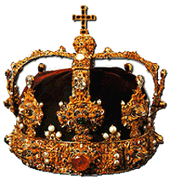
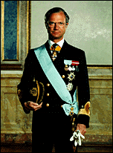

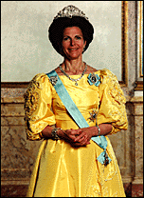


สมเด็จพระราชาธิบดีคาร์ล ที่ 16 กุสตาฟ แห่งสวีเดน สมเด็จพระราชินีซิลเวีย
(His Majesty King Carl XVI Gustaf of Sweden) (Her Majesty Queen Silvia)






เจ้าหญิงวิกตอเรีย มกุฎราชกุมารี เจ้าชายคาร์ล ฟิลิป

(Her Royal Highness Crown Princess Victoria) (His Royal Highness Prince Carl Philip)

เจ้าหญิงเมเดอลีน
(Her Royal Highness Princess Madeleine)

นายกรัฐมนตรีสวีเดน
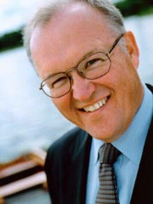

นายเยอราน เพร์สซอน นายกรัฐมนตรีสวีเดน
Mr. Goran Persson, Prime Minister of Sweden

